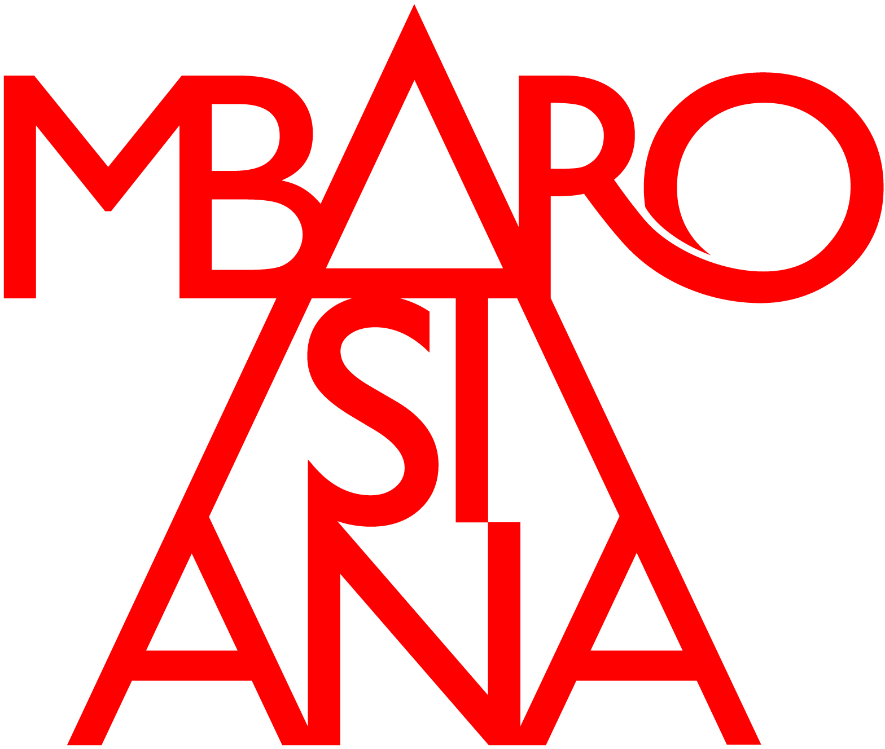

**MILANO**

**4 FEBBRAIO 2021**

**CHIARA FERRAGNI ALLA PINACOTECA AMBROSIANA**

**La visita della famosa imprenditrice digitale anticipa la riapertura al pubblico della Pinacoteca, prevista per giovedì 11 febbraio.**

**Giovedì 4 febbraio 2021 Chiara Ferragni ha visitato la Pinacoteca Ambrosiana.**

L’importante imprenditrice digitale ha visitato, nel rispetto delle normative anti-Covid, uno dei più prestigiosi e antichi musei della città di Milano, che conserva al suo interno capolavori di autori quali Leonardo da Vinci, Caravaggio, Raffaello Sanzio, Bramantino, Bernardino Luini, Sandro Botticelli e molti altri.

Il percorso ha preso inizio dalla Sala Federiciana, dove sono esposti il *Musico* e i disegni del Codice Atlantico di Leonardo da Vinci; quindi, passando per il Peristilio, è continuato al primo piano, dove Chiara Ferragni si è soffermata davanti al *Cartone preparatorio della Scuola di Atene* di Raffaello e, successivamente, alla *Canestra di frutta* di Caravaggio.

La visita si è conclusa in sala della Rosa, dove un responsabile scientifico della Biblioteca Ambrosiana le ha mostrato tre fra i manoscritti più preziosi e rappresentativi della collezione.

Con la sua visita, Chiara Ferragni, accompagnata da Filippo Cosmelli di IF Experience, ha idealmente aperto le sale della Pinacoteca Ambrosiana, che dall’11 febbraio torneranno ad accogliere il pubblico, inizialmente solo di giovedì, dalle 14.00 alle 18.00.

Milano, 4 febbraio 2021

**VENERANDA BIBLIOTECA AMBROSIANA**

Milano, piazza Pio XI, 2

**Informazioni**: tel. 02.806921; [info@ambrosiana.it](mailto:info@ambrosiana.it)

**Ufficio stampa Veneranda Biblioteca Ambrosiana**

**CLP Relazioni Pubbliche**

Anna Defrancesco, tel. +39 02 36755700; mob. +39 349 6107625

[anna.defrancesco@clp1968.it](mailto:anna.defrancesco@clp1968.it); [www.clp1968.it](http://www.clp1968.it)